11.15今日动态
一、来园情况
早上小朋友们来园后，能主动在签到板上进行图案签到是：赵诺一、周佳毅、陆钦瀚、高翊桐、罗恩哲、刘然诺、吕秦川、万佳妮、李依恬、楚慕凡、仇思诺、吴律、杜妍汐、李雨佳、黄馨宁、蔡书歆、高依诺、韩凯风、许米诺、谢意增、曹李安、赵翊帆、。
二、音乐：拾豆豆
音乐《拾豆豆》是一首山西民歌，音域跨越7度、短小精悍，略带有戏曲风格的歌曲，颇有情趣。歌曲描述了一个小朋友拾豆豆的故事，表现小朋友爱惜粮食的好品德。其中最后两句歌词：颗颗装进小竹篮是反复句，但是两处小竹篮的音高不同，第二句音高跨度大，而且最后一拍为延长音，所以此处是本次演唱活动的难点。
活动中，能欣赏歌曲，感受歌曲的戏曲曲调风格的小朋友有：罗恩哲、刘然诺、吕秦川、吴律、蔡书歆、高依诺、李雨佳、赵翊帆、韩凯风、周佳毅、陆钦瀚。
能借助动作及图片理解记忆歌词，学唱歌曲的小朋友有：万佳妮、李依恬、许米诺、谢意增、曹李安、楚慕凡、仇思诺、赵诺一、黄馨宁、高翊桐、杜妍汐。
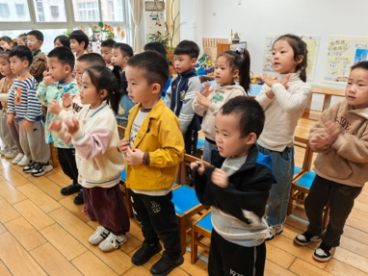 | 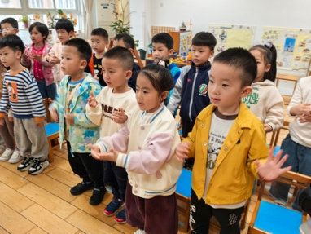 | 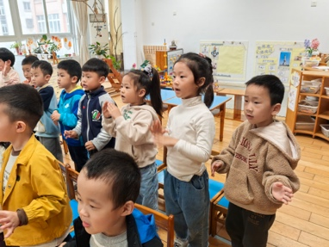 | 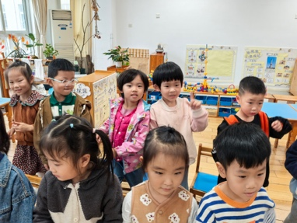
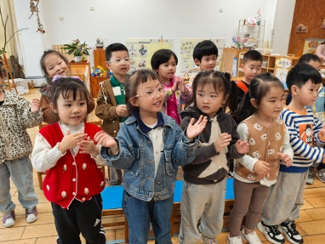 | 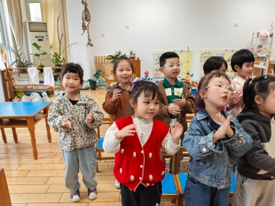 | 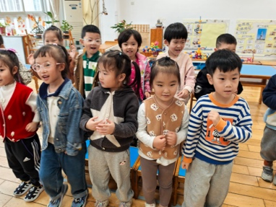
三、雪花片建构
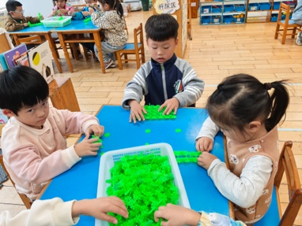 | 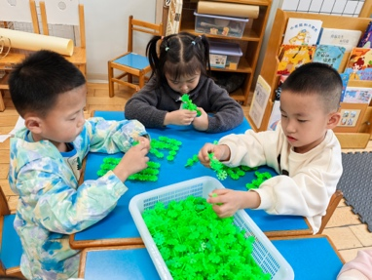 | 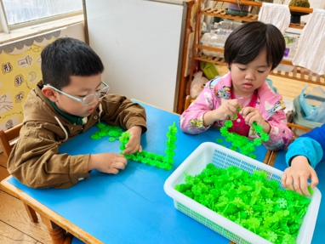 | 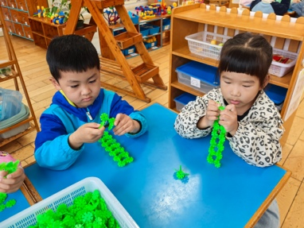
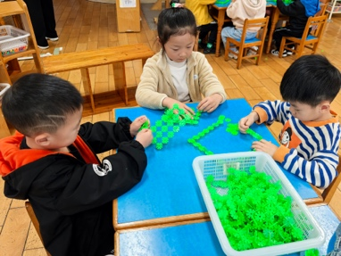 | 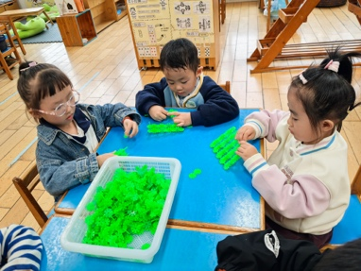 | 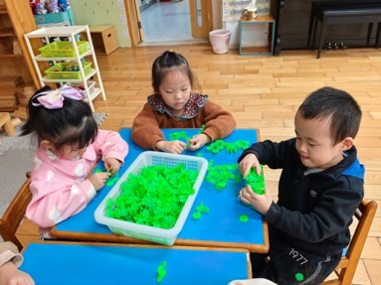 | 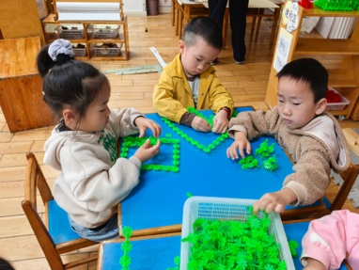

四、请您关注
1.今天周五，不开展延时班，所有孩子放学时间3点40。
2.大家利用周末时间带着孩子去看一看新桥的秋白书院，并帮助孩子们把他们的发现画在记录纸上，周一把记录纸带来哦。

